Шибайкина Наталья Николаевна
МБДОУ ЦРР " Детский сад №166 Родничок"
Инструктор по физической культуре

Спортивный досуг совместно с родителями
«Многоборье по зимним видам спорта»
(старшая группа)
Цель:
показать детям привлекательность зимнего времени года, развивать интерес к зимним видам спорта посредством прохождения заданий.
Задачи:
• Закрепить знания и навыки, полученные на занятиях по физической культуре.
• Развивать быстроту двигательной реакции.
• Развивать у детей внимание, умение согласованно действовать в коллективе, смелость, чувство уверенности в себе.
• Достижение положительно-эмоционального настроя
Оборудование и инвентарь: корзина с шарами по числу родителей 4 цвета, 4 флага разных цветов, 4 маршрутных листа, лыжи по количеству участников в группе, мешочки с песком, обручи, клюшки, воротца, мячи малого диаметра, модули и сетка для полосы препятствий, указатели(стрелочки),указатели (номера испытаний) надувные ватрушки.
Место проведения: территория и спортивная площадка ДОУ
Ход мероприятия:
Участники выходят на площадку, становятся свободно.
Ведущий:
Над землею закружила
Вновь зима свой хоровод.
Пусть здоровье, радость, силу
Зимний спорт нам принесет.
Все мы скажем: "Нет! " простуде.
Нам морозы нипочем.
Мы дружить с коньками будем,
С клюшкой, шайбой и мячом.
Ведущая: «Многоборье по зимним видам спорта» объявляю открытым!
На улице зима, холодно, кругом лежит снег. А вы зиму любите? А мороза не боитесь? Давайте вместе погреемся.
Игра «Мы погреемся немножко».
Дети и родители выполняют движения по показу за ведущим под песню «Раскрасим все планеты мы» (гр. Барбарики).
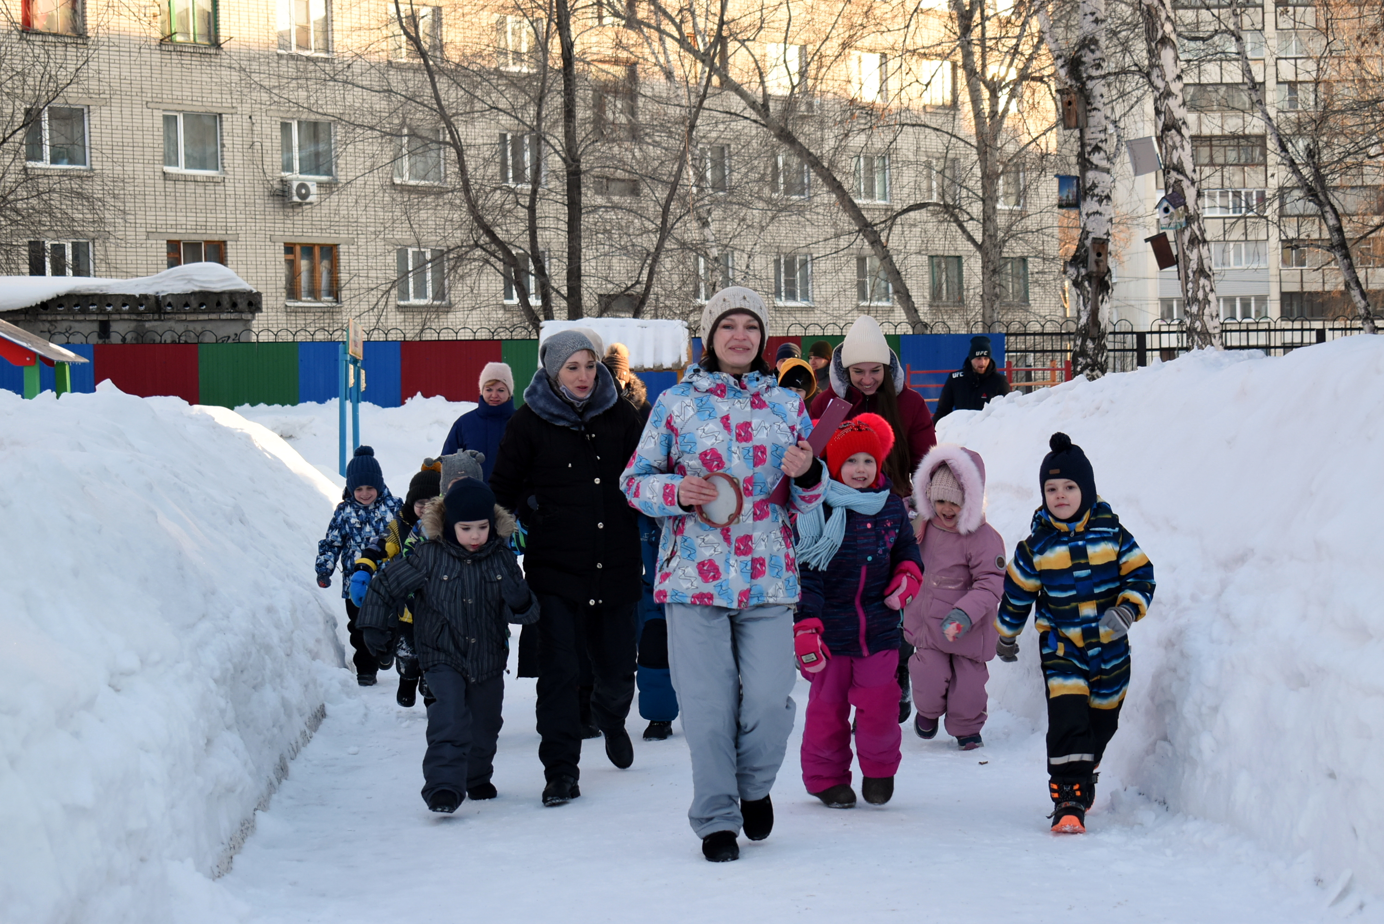
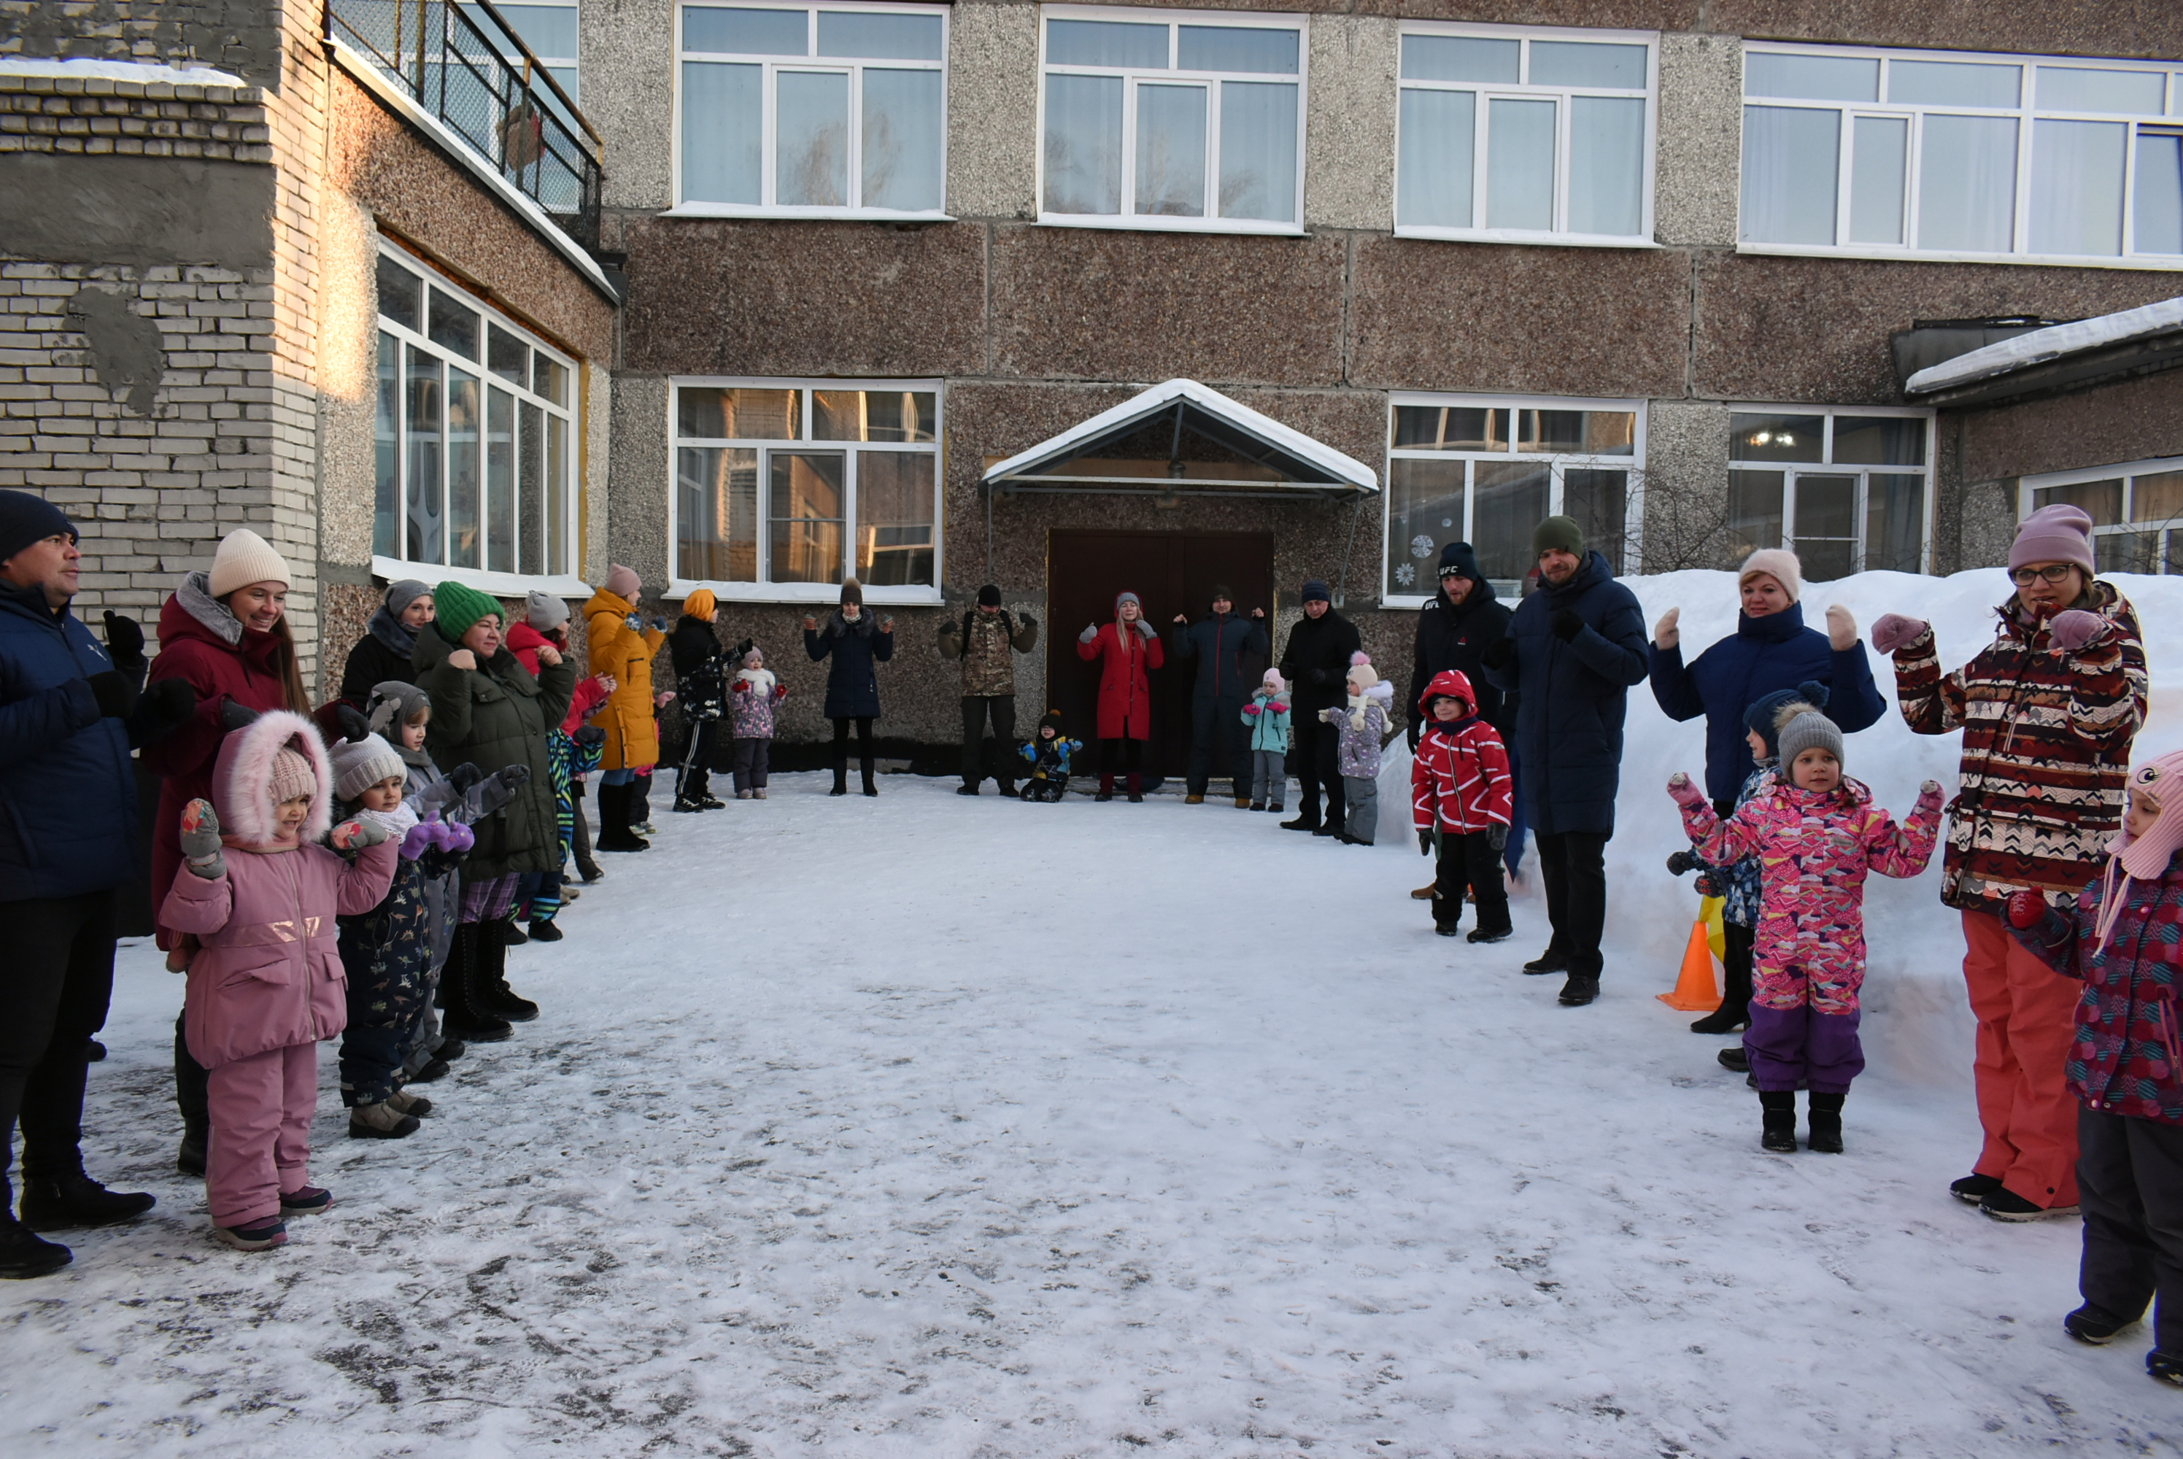
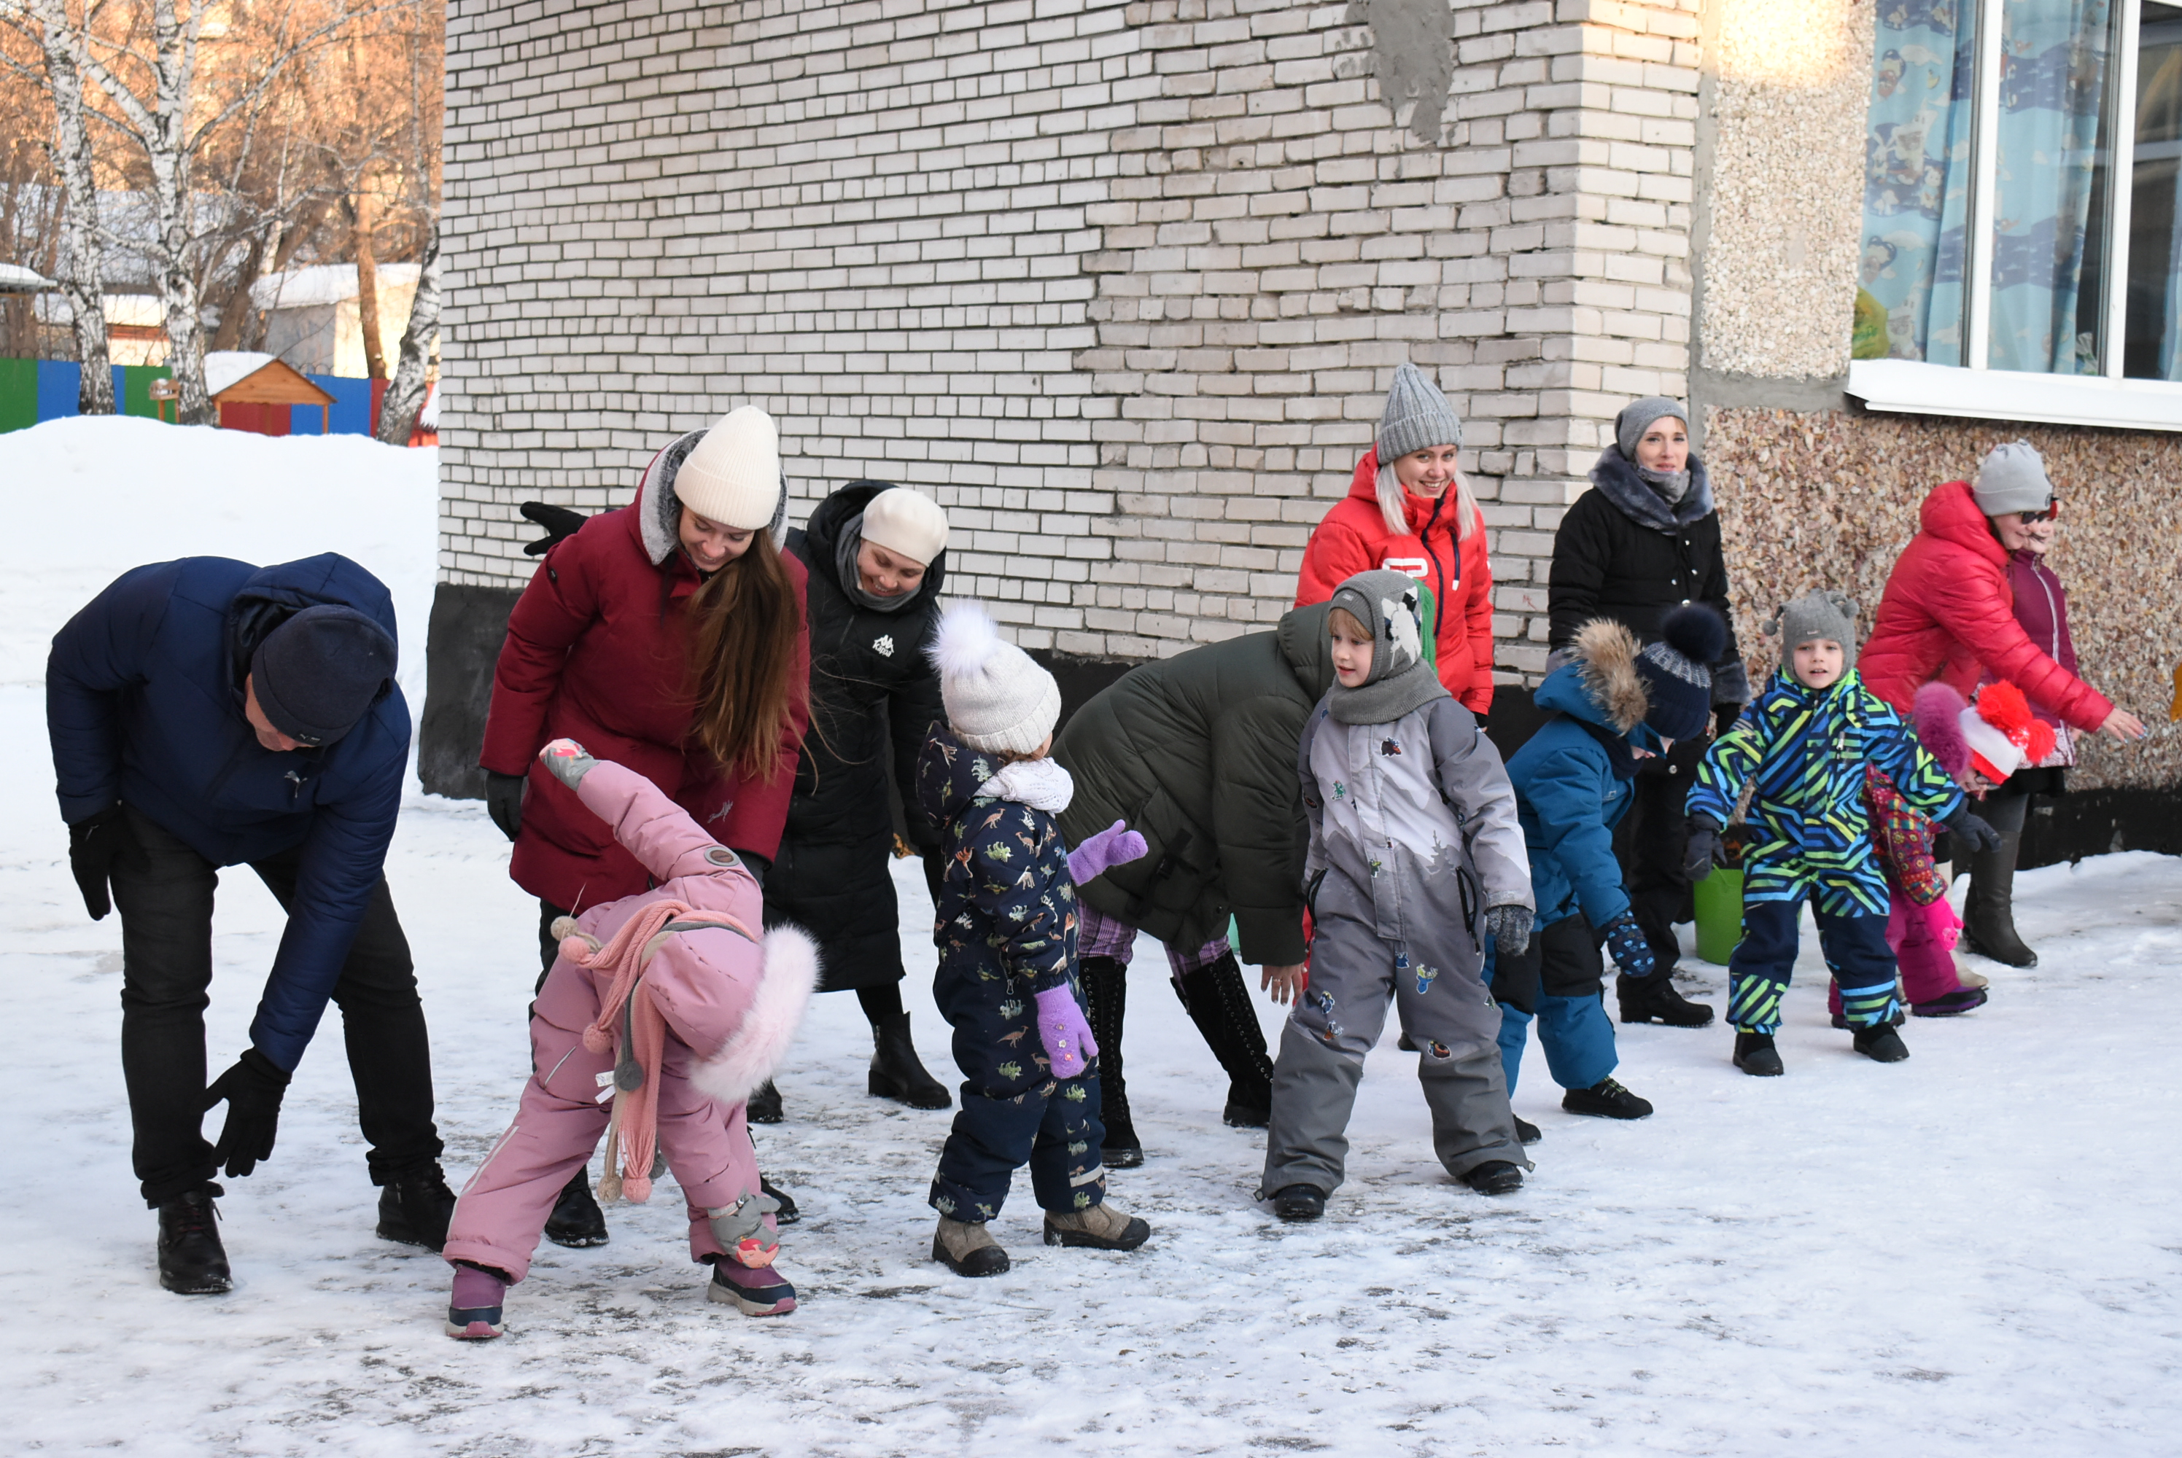
Ведущая: Мы рады приветствовать всех участников многоборья по зимним видам спорта.
Сейчас мы разделимся на команды. Уважаемые родители возьмите по одному шару из корзины. И встаньте у флагов такого же цвета.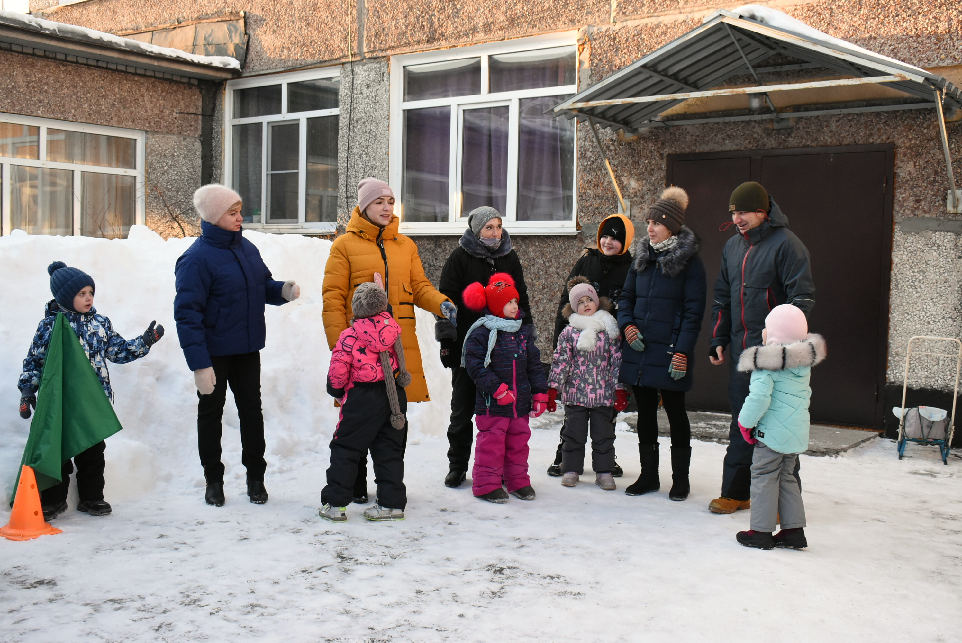
Вот и разделились мы на 4 группы, а дети присоединяйтесь к своим родителям.
Ведущий: Каждая команда получит свой маршрутный лист по многоборью по зимним видам спорта. 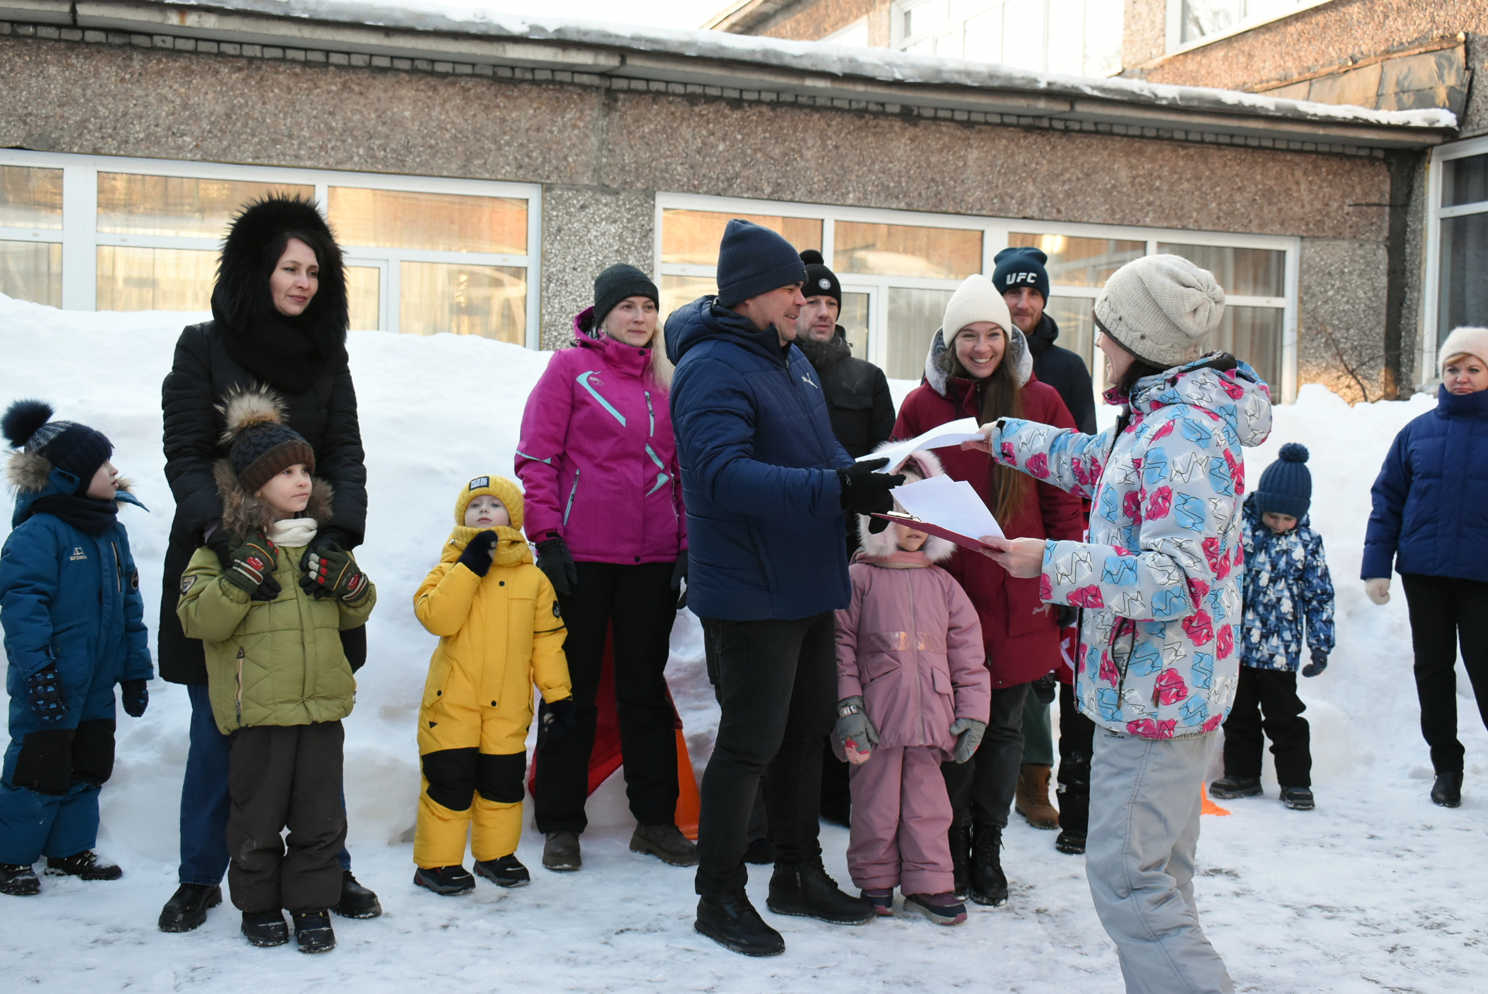
- – бобслейная трасса (горка на участке)
Задание: прокатиться с горки по одному, вдвоем с родителем
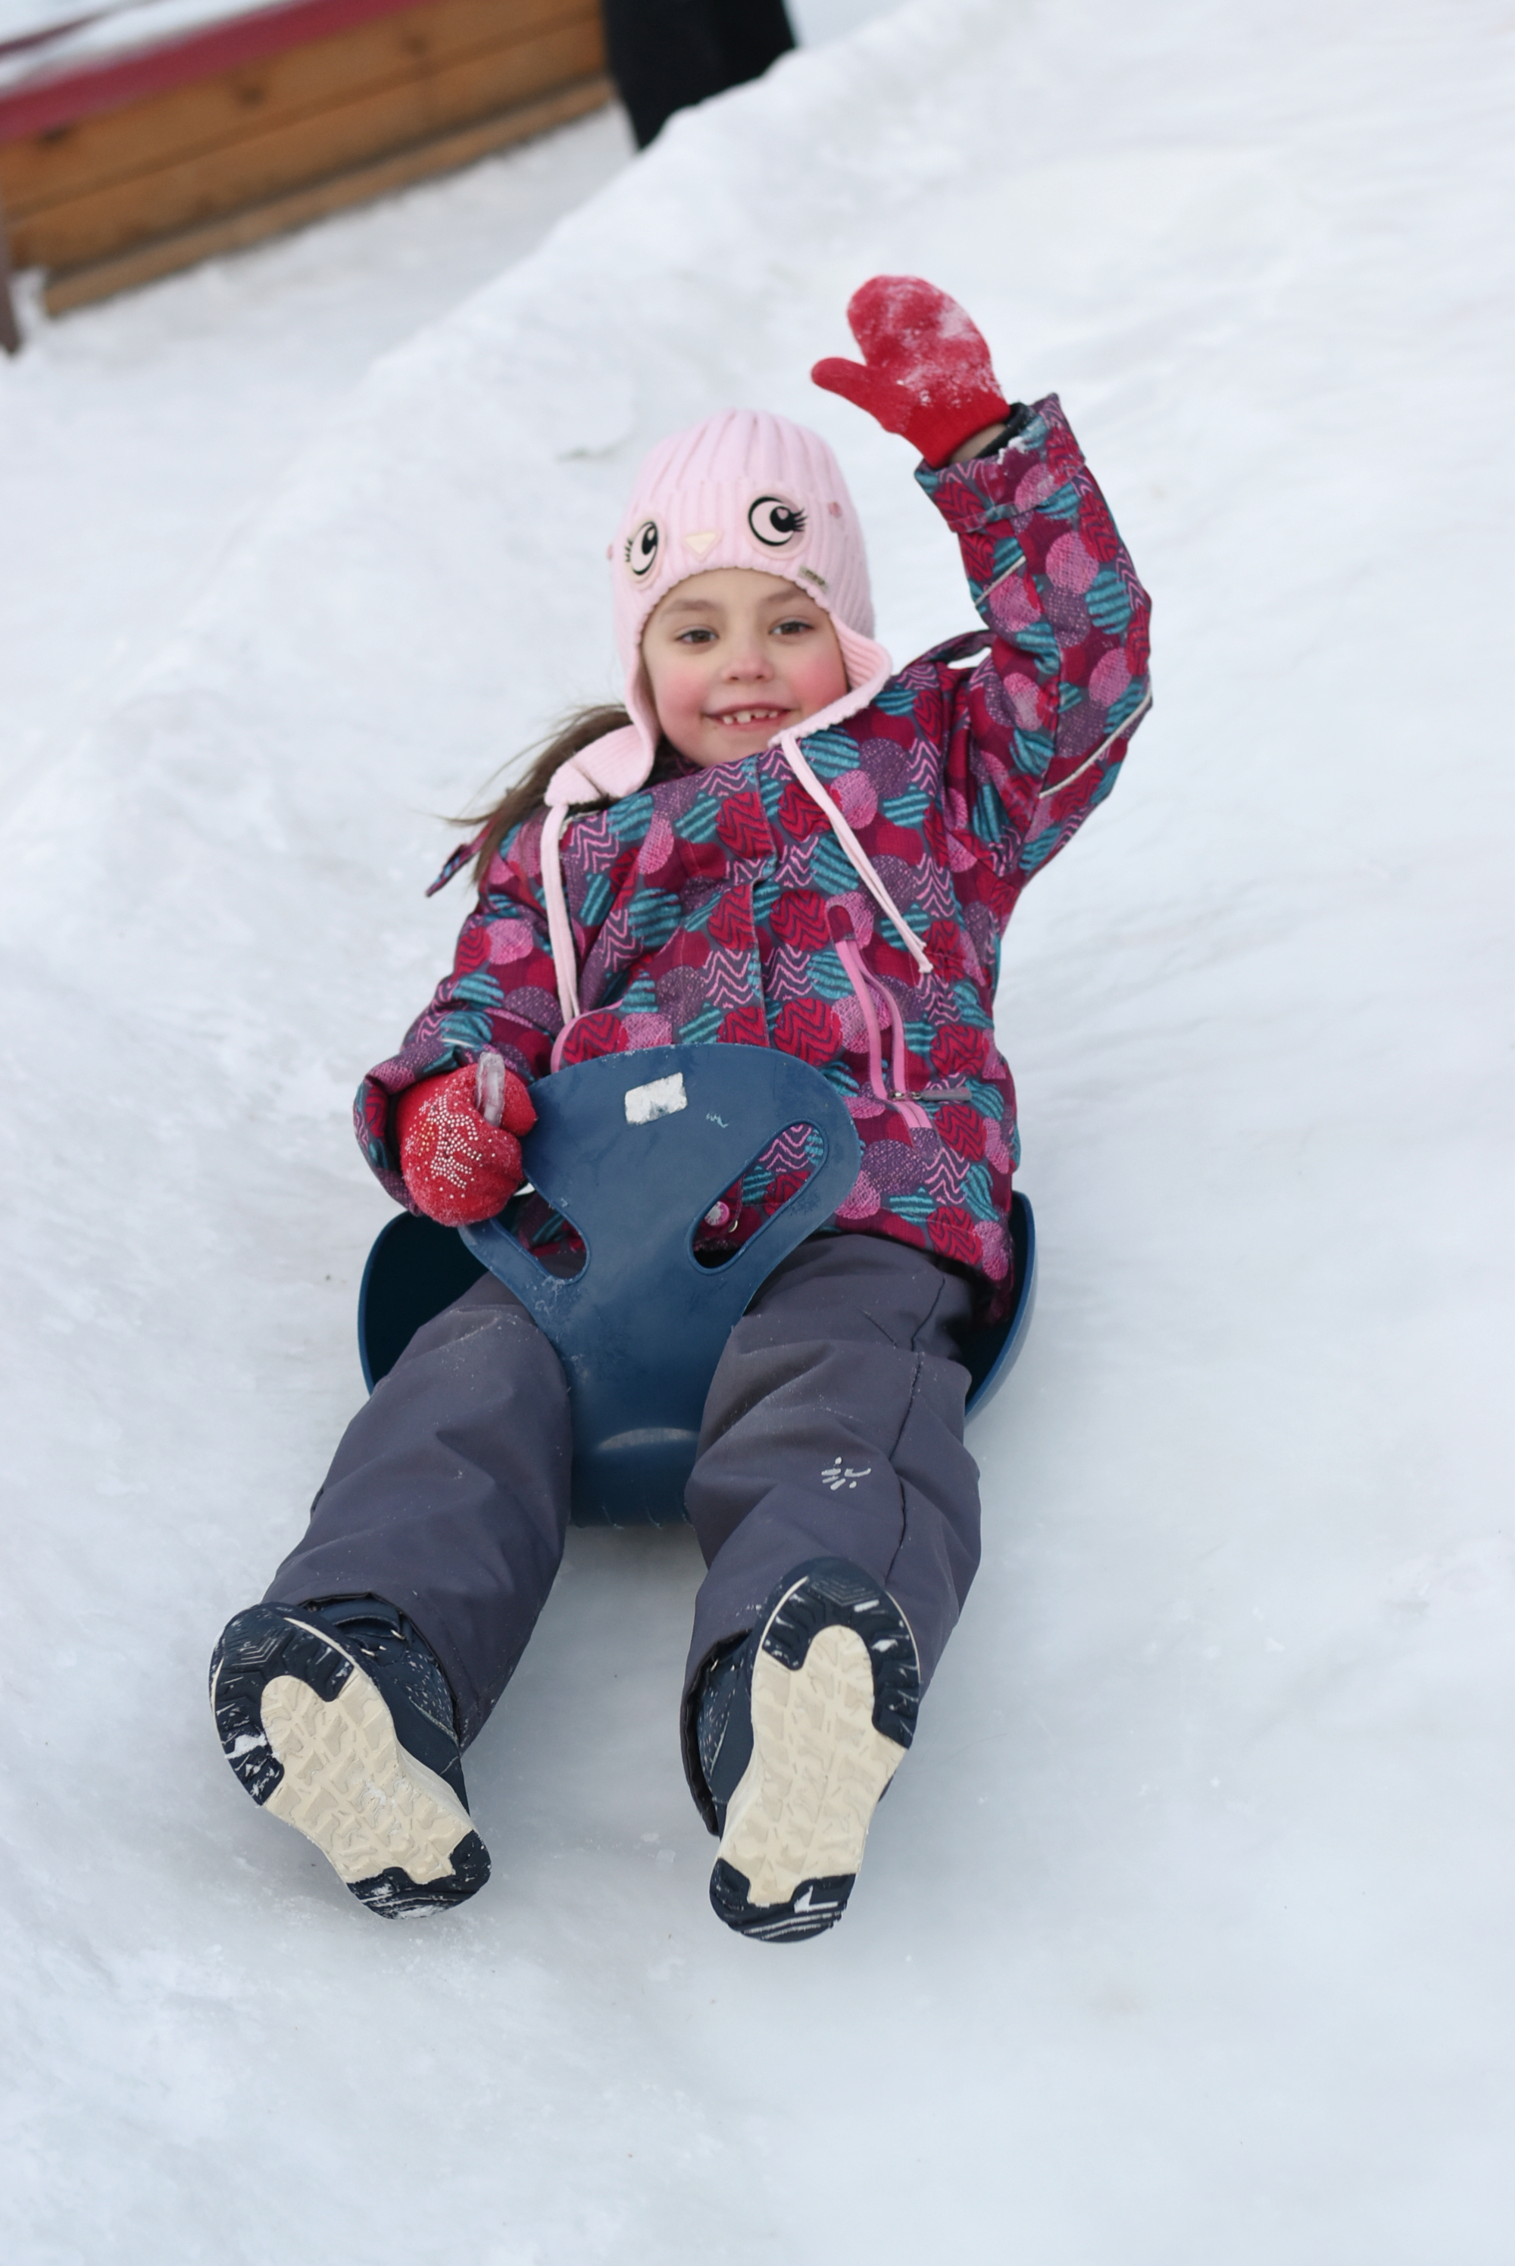

- – бег на лыжах (пройти ступающим шагом по лыжне на спортивной площадке)
Задание: ребенок и взрослый надевают лыжи, проходят по 2 параллельным лыжным трассам, снимают лыжи, передают другим участникам.

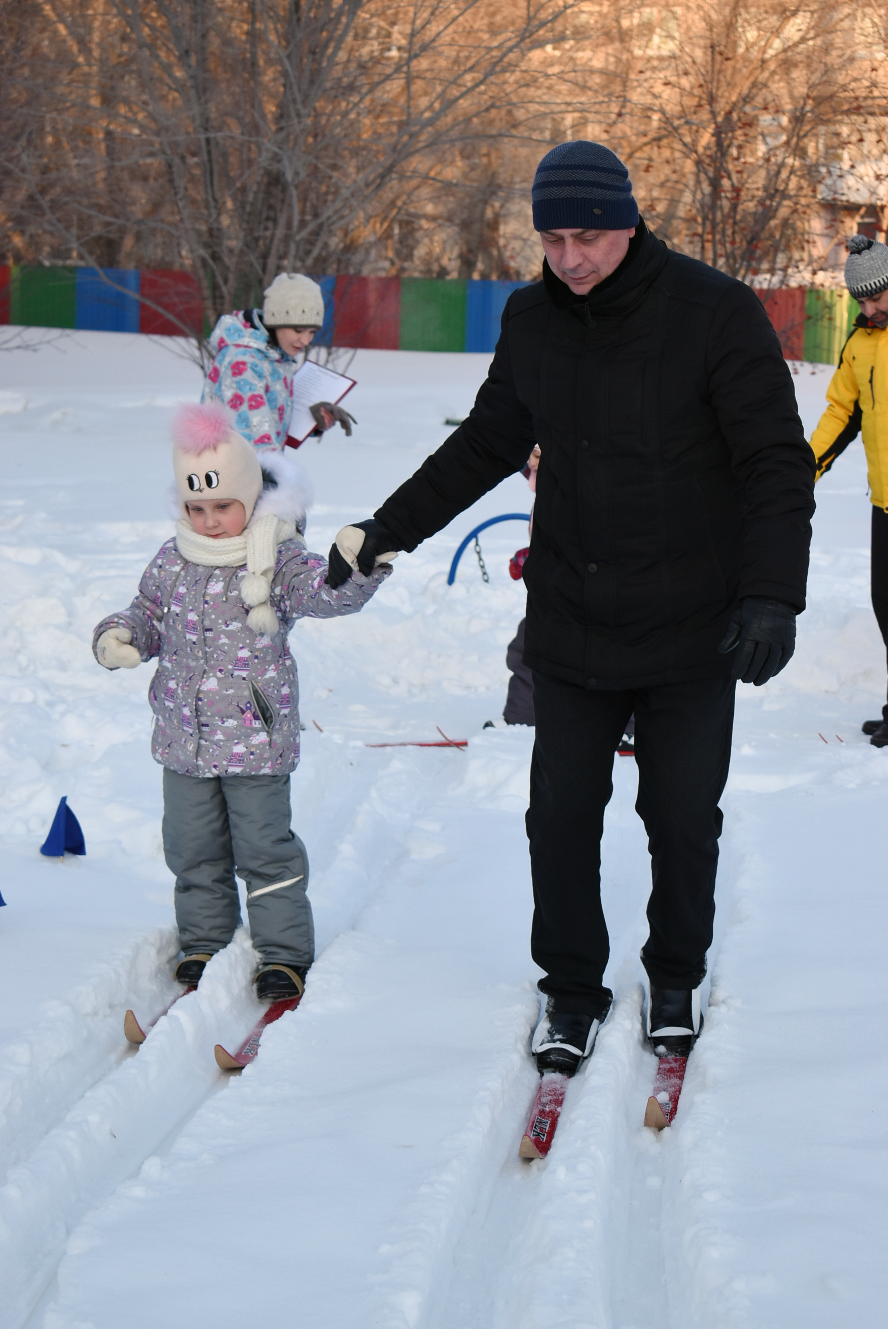

- – хоккей (участок группы №5)
Задание: Провести мяч клюшкой в ворота и передать следующему члену команды, выполняют родители и дети.
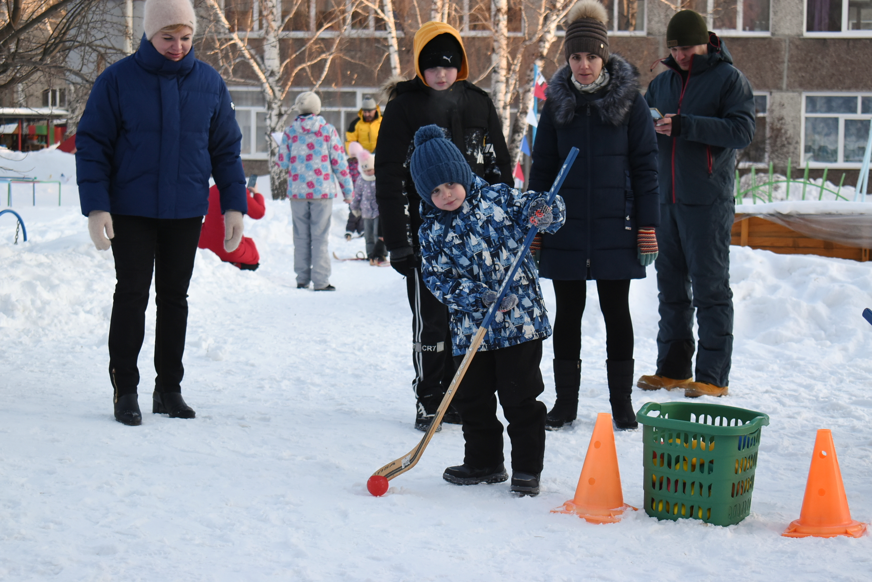
- – биатлон ()
Задание: Броски мешочка с песком из положения лежа в обруч, выполняют родители и дети
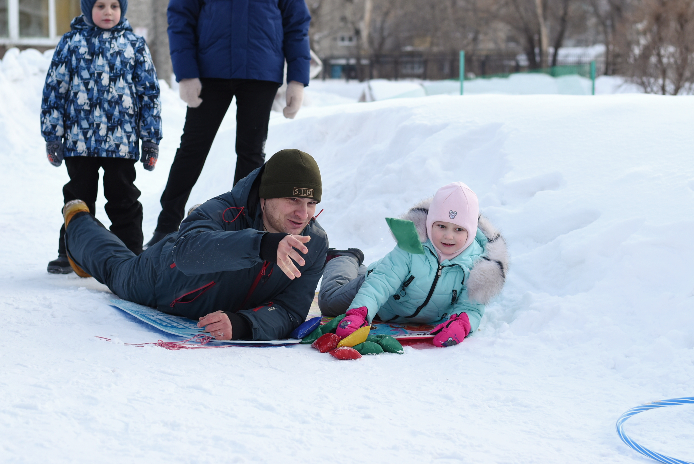

- Полоса препятствий (проползти по пластунски, перелезть через мягкие модули )
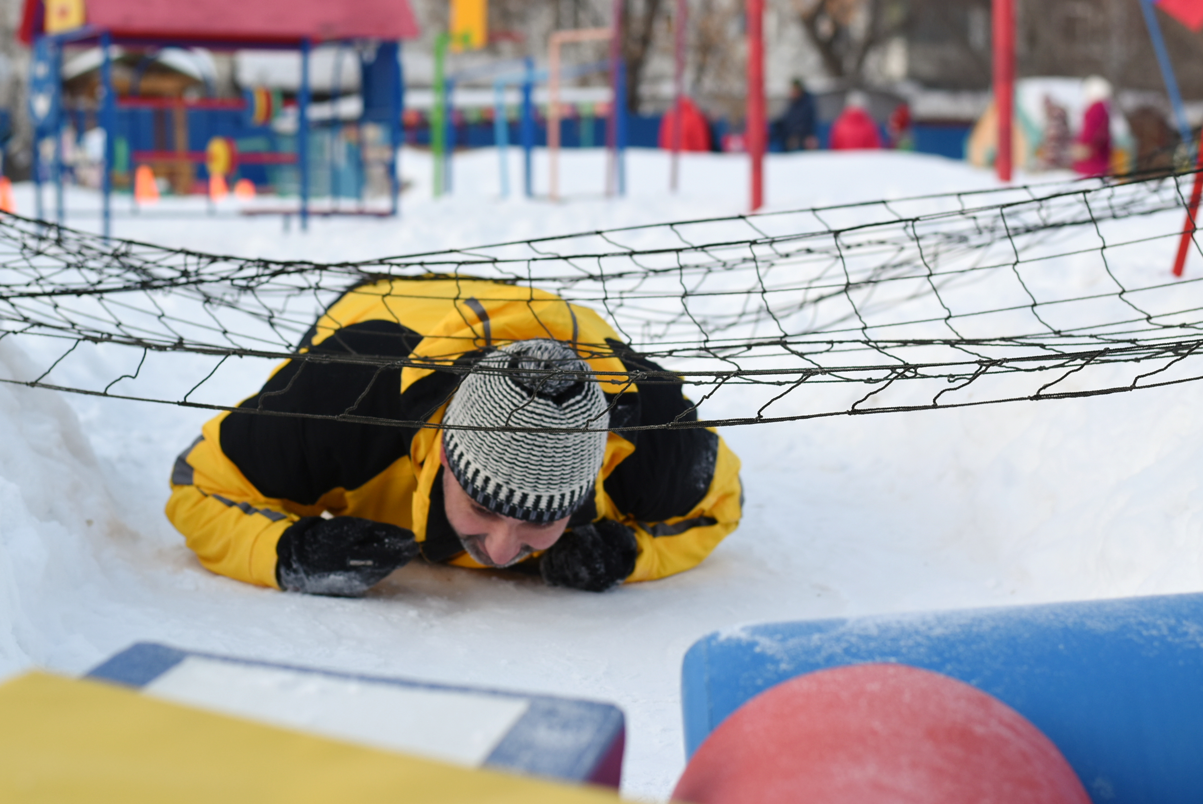

- – катание на ватрушках (территория доу)
Задание: родители катают детей на ватрушках по указанному маршруту

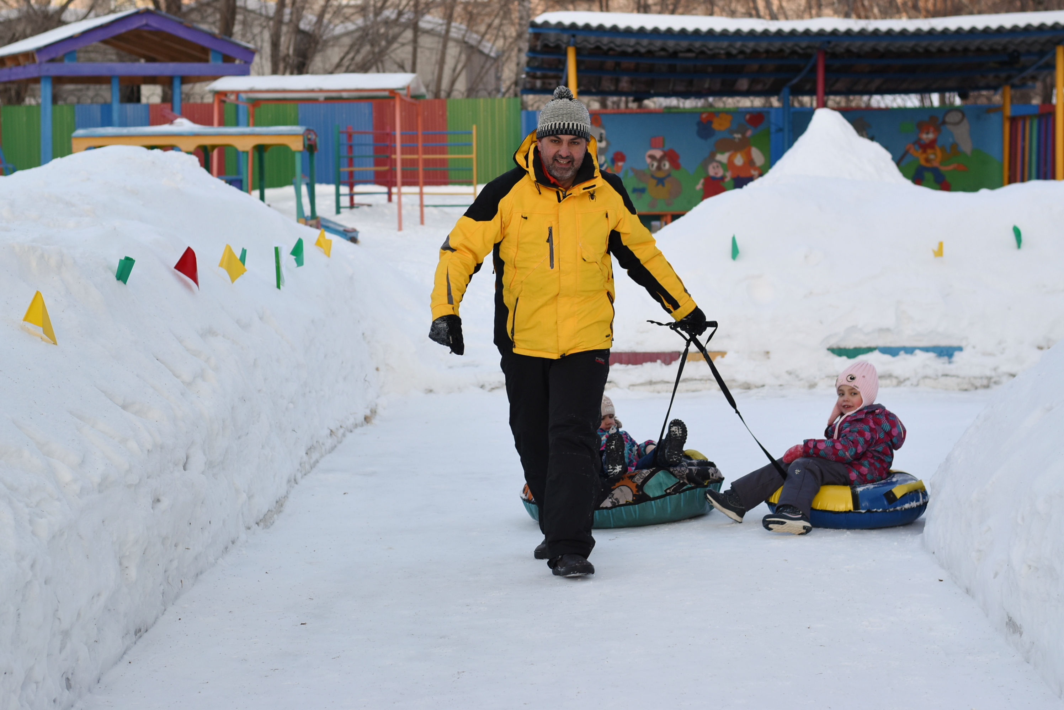

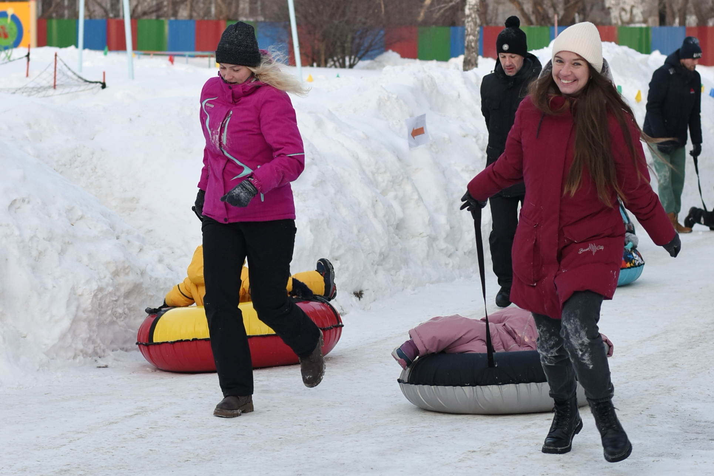
– общий сбор на веранде гр. №9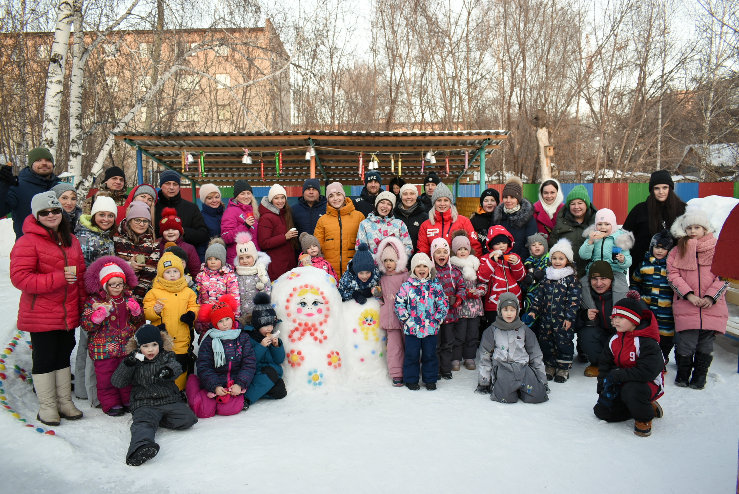

- – Подведение итогов
